UNIVERSIDAD TECNOLÓGICA DEL PERÚ

**FICHA DEL TRABAJO DE INVESTIGACIÓN**

**Tema:**

IMPLEMENTACIÓN DE UN SISTEMA DE INFORMACIÓN COMO SOPORTE AL PROCESO DE MATRICULA EN EIGRA EN 2022

**CURSO:**

CURSO INTEGRADOR I: SISTEMAS - SOFTWARE (58472)

**PROFESOR:**

HERNAN FRANCISCO PEÑA CARNERO

**GRUPO:**

Grupo 02

**INTEGRANTES:**

* CARLOS RICARDO AQUINO VILA
* CESAR ARTURO MATTA PASTRANA
* DANTE DENYS RIOS PEÑA
* JHOSSELYN NAOMI SENCIE MORALES

2022

**ÍNDICE**

Tabla de contenido

Capítulo 1 3

1.1. Descripción de la empresa 4

1.1.1. Misión 4

1.1.2. Visión 4

1.1.3. Propuesta Educativa 4

1.2. Definición del problema 4

1.2.1. Descripción del problema 4

1.2.2. Problemas específicos 5

1.3. Definición de Objetivos 5

1.3.1. Objetivos Generales 5

1.3.2. Objetivos Específicos 5

1.4. Definición de Hipótesis 5

1.4.1. Hipótesis General 5

1.4.2. Hipótesis Especificas 5

1.5. Alcances y Limitaciones 6

1.5.1. Alcances 6

1.5.2. Limitaciones 6

1.5.3. Justificación 6

Capítulo 2 6

2.1. Antecedentes de la investigación 6

2.1.1. Antecedentes nacionales 6

2.1.2. Antecedentes internacionales 7

2.2. Definición de términos básicos 7

Capítulo 3 9

3.1. Diseño metodológico 9

3.2. Población y Muestra 9

3.2.1. Población 9

3.2.2. Muestra 10

3.3. Técnicas de recolección 10

3.4. Desarrollo de la solución 10

3.4.1. Prototipos 10

Prototipo 1 10

Prototipo 2 13

Prototipo 3 15

3.4.2. Diagramas de caso de uso 17

3.4.3. Diagrama de secuencia 1

3.4.4. Diagrama de flujo de procesos (BIZAGI) 2

3.4.5. Diagrama de clases 3

3.4.6. Modelo de datos 4

Modelo Conceptual 4

Modelo Lógico 5

Modelo Físico 6

3.1.7. Implementación en JAVA 1

Capítulo 4 4

4.1 Resultados 4

Lean Canvas 11

Project Charter 12

EDT 14

Diagrama de Gantt de actividades del proyecto 15

Script Base de Datos 16

Link de GitHub 29

Capitulo V 30

5.1. Análisis de Resultados (Estadística) 30

5.2. Contrastación de hipótesis 30

Capítulo VI 30

Conclusiones 30

Recomendaciones 30

Referencias 30

Fuentes bibliográficas 30

Anexos 30

Anexo 01: Instrumentos de recolección de datos 30

Anexo 02: Diapositivas 30

Anexo 03: formatos, formularios otros. 30

# Capítulo 1

Aspectos Generales

## Descripción de la empresa

### Misión

Brindamos formación continua a los profesionales visionarios capaces de construir relaciones de vida que conlleven a un desarrollo global.

### Visión

Ser una institución líder en el desarrollo integral de los profesionales por nuestra calificación de excelencia educativa.

### Propuesta Educativa

Brindar a nuestros estudiantes un soporte académico acompañados de una red global de investigadores académicos y herramientas tecnológicas que permitirán la formación continua de los profesionales.

## Definición del problema

### Descripción del problema

En la actualidad el desarrollo de las tecnologías hace presencia en todo el mundo, hasta llegar a ser parte indispensable de nuestra vida, llegándolo a considerar como una herramienta imprescindible para el sistema educativo de hoy día, a su vez las aceptaciones de las comunicaciones hacen que día a día las empresas, instituciones o industrias, se vean en la necesidad de automatizar los procesos, de modo que esto les permita trabajar de forma más eficiente y efectiva.

En el año 2011 en Latinoamérica no presentan un proceso de matrícula integral, en consecuencia, solo se limitan en seguir operando de manera tradicional lo que implica retrasos, postergaciones que afectan la normal programación académica de las diversas instituciones educativas; esto es por el desconocimiento de las tecnologías de información y los sistemas de información online que permiten mejorar y optimizar estos procesos. operando de manera tradicional lo que implica retrasos, postergaciones que afectan la normal programación académica

En nuestro país, para el año 2013 funcionan alrededor de 94 mil centros educativos tecnológicos y superiores, tres de cada cuatro centros educativos son públicos según datos del Ministerio de Educación, (2011); debido a la alta disponibilidad de centros educativos públicos y a su accesibilidad económica es menor que los centros educativos particulares. Así mismo, los centros educativos en su mayoría tenían un sistema de matrícula tradicional.

EIGRA o Escuela Internacional de Graduados es una institución que ofrece los servicios de capacitación profesional mediante la educación multimodal, entiéndase por ello educación presencial, semipresencial, a distancia y virtual. Estos últimos modos de enseñanza fueron implementados a raíz de la pandemia reciente. Debido a esto, la institución EIGRA ha sufrido un incremento considerable de alumnado, por lo que el sistema de matrículas convencional (físico) que manejaban ya no es funcional ni eficaz para los trabajadores del área administrativa. Entonces, ¿En qué medida la implementación de un sistema de información dará soporte al proceso de matrícula en EIGRA?

### Problemas específicos

* ¿En qué medida la implementación de un sistema de información agilizará el proceso de matrícula de EIGRA?
* ¿Cómo la implementación de un sistema de información con interfaz intuitiva mejorará el proceso de matrícula en EIGRA?

## Definición de Objetivos

### Objetivos Generales

Determinar en qué medida la implementación de un sistema de información dará soporte al proceso de matrícula en EIGRA.

### Objetivos Específicos

* Determinar en qué medida la implementación de un sistema de información agilizará el proceso de matrícula en EIGRA.
* Determinar cómo se relaciona la implementación de un sistema de información con interfaz intuitiva con la mejora del proceso de matrícula en EIGRA.

## Definición de Hipótesis

### Hipótesis General

Una implementación de un sistema de información mejora soporte al proceso de matrícula en EIGRA.

### Hipótesis Especificas

* Determinar en qué medida la implementación de un sistema de información agiliza el proceso de matrícula en EIGRA.
* Determinar cómo se relaciona la implementación de un sistema de información con interfaz intuitiva con la mejora del proceso de matrícula en EIGRA.
* Un sistema de información agiliza el proceso de matrícula en EIGRA.
* La implementación de un sistema de información con interfaz intuitiva mejora el proceso de matrícula en EIGRA.

## Alcances y Limitaciones

#### Alcances

Se ha planteado implementar sistema para la mejora del proceso de matrícula, control de períodos, carreras, asignaturas y niveles en EIGRA con la finalidad de desarrollar el debido proceso de manera eficiente automatizando sus procesos.

#### Limitaciones

* No se realizó ningún módulo que posea una verificación con algún tipo de entidad bancaria para el tema del pago de matrícula y pensiones.
* El sistema no contempla el módulo de horarios.
* Los datos serán manejados y cargados por el administrador que es autorizado, mediante clave y usuario.
* El sistema no cuenta con compatibilidad con sistemas móviles.

#### Justificación

El sistema que se usaba para la matrícula, carecía de un guardado en algún lugar seguro de todos los datos, no se podían hacer actualizaciones para mejorar el sistema y hacerlo adecuado a las necesidades de la institución. De igual manera, el administrador puede realizar una inscripción del alumno desde el aplicativo sin necesidad de preocuparse por mantener un historial de matriculados y a que cursos está siendo matriculado.

# Capítulo 2

***Marco Teórico***

## 2.1. Antecedentes de la investigación

### 2.1.1. Antecedentes nacionales

Según la tesis “Implementación de un Sistema de Matrículas y Pagos para el Centro de Informática de la Universidad César Vallejo” de la Universidad San Martin de Porres del Perú, (Córdova, 2014) Plantea: “Que ha creado un aplicativo capaz de controlar de manera ágil y eficiente las matrículas y pagos de los estudiantes del programa de acreditación del centro de informática de la Universidad César Vallejo, desarrollando el software con la metodología del proceso unificado racional por su mayor afinidad y claridad de actividades de las fases de diseño y construcción; como resultado se logró implementar una solución en un corto tiempo para permitir la programación de diferentes secciones y horarios durante la semana con la accesibilidad de los alumnos y del profesor” (p. 10).

### 2.1.2. Antecedentes internacionales

En la tesis “Sistema de Información para apoyo en la Evaluación Académica de Instituciones de Nivel Medio Superior” del Instituto Politécnico Nacional de México, (Baca & Galindo, 2009) Describen: “Teniendo en cuenta las dificultades detectadas en el Sistema de Información en cuanto al procesamiento de datos encontrando dificultades en el momento de obtener información de sus estudiantes, ya que el registro se hace de forma manejable y al tener la necesidad de recuperar los datos, este proceso cambió arduamente, elaborando un sistema automatizado capaz de registrar, almacenar, conservar y procesar información, a través de un programa computarizado que reducirá el tiempo, sistematizando la labor del usuario, para un posterior análisis rápido y eficaz”.

También, según la tesis “Creación e Implementación de un Software para la Automatización del Registro de Matrícula de los Estudiantes en el Centro de Educación Básica “Ignacio Alvarado” de la Comuna Palar, Provincia de Santa Elena, Período Lectivo 2012-2013” de la Universidad Estatal Península de Santa Elena de Ecuador, (Villón, 2013) Afirma: “Teniendo en cuenta las insuficiencias detectadas en el sistema de información en cuanto al procesamiento de datos, encontrando dificultad en el momento de querer obtener información de sus estudiantes, ya que el registro se hace de forma manual y al tener la necesidad de recuperar la información, este proceso se torna arduo y muchas veces no se logra oportunamente; se elaboró un sistema automatizado capaz de registrar, almacenar, conservar y procesar informaciones, a través de un programa computarizado que optimiza el tiempo, sistematiza la labor del usuario, para un posterior análisis rápido y eficaz; se ofrece una herramienta de trabajo que consiste en un sistema de información más exacta y rápida para el personal encargado del proceso de matriculación para dar inicio a las actividades del plantel de manera eficiente e integra”.

## 2.2. Definición de términos básicos

**ESTRATEGIAS DE GESTIÓN DE PROYECTO**

Definimos estrategia a la capacidad de reconocer los beneficios que nos brinda una organización o empresa.

La Gestión Estratégica es un proceso de balance sistemática de un proyecto, mediante el cual definimos metas y objetivos.

Se desarrolla estrategias para alcanzar los objetivos y se localizan recursos para ponerlos en marcha, con ella podemos encontrar y evaluar múltiples soluciones a través de la eficiencia y calidad que nos brinda. Conexión ESAN (2016)

**SISTEMAS DE MATRÍCULA**

Al inicio de cada año lectivo, la institución inicia el proceso de matriculación el mismo que se lo realiza manualmente, dicho proceso genera una serie de inconvenientes, entre ellos: pérdida o duplicación de información debido a la transcripción manual y /o forma de almacenamiento y retardo en las actividades regulares por la tardanza del proceso. Para mejorar el proceso de registro de matrículas, ha surgido la necesidad de adquirir una herramienta de trabajo, que incluya la funcionalidad de realizar matriculas de forma más exacta y rápida, para el personal que allí labora, matriculando una cantidad determinada de alumnos en un corto período de tiempo, para dar inicio a las actividades del plantel de manera íntegra y eficiente.

**NETBEANS**

NetBeans IDE ofrece herramientas de primera clase para el desarrollo de aplicaciones web, corporativas, de escritorio y móviles con Java. Siempre es el primer IDE en ofrecer soporte para las últimas versiones de JDK, Java EE y JavaFX. Proporciona descripciones generales inteligentes para ayudarle a comprender y gestionar sus aplicaciones, lo que incluye el soporte inmediato para tecnologías populares, como Maven.

**JAVA**

El lenguaje de programación java ofrece en sí una implementación muy limpia de los conceptos más importantes de la orientación a objetos y funciona bien en la enseñanza, como lenguaje introductorio. Su popularidad asegura una inmensa fuente de recursos de apoyo.

**SQL SERVER**

Microsoft SQL Server es un sistema de gestión de bases de datos relacionales (RDBMS) que admite una amplia variedad de aplicaciones de procesamiento de transacciones, inteligencia empresarial y análisis en entornos informáticos corporativos. Microsoft SQL Server es una de las tres tecnologías de bases de datos líderes del mercado, junto con Oracle Database y DB2 de IBM.

**BALSAMIQ**

Balsamiq es un programa que puedes hacer tus diseños de tu página web o en informes de errores. También puedes compartir tus diseños a través de un sistema muy parecido a Dropbox. Balsamiq funciona como cualquier aplicación normal, te permite arrastrar, soltar, guardar mockups, etc.

# Capítulo 3

## 3.1. Diseño metodológico

El presente trabajo corresponde a un tipo de investigación aplicada, debido a que, se desarrollará e implementará un Sistema de Información como soporte al proceso de matrícula del instituto EIGRA, para así alcanzar nuevos conocimientos.

El análisis se realizó desde un enfoque cuantitativo, ya que describieron los resultados obtenidos en base a las estadísticas obtenidas durante el procesamiento, teniendo en cuenta los objetivos, para luego analizarlos.

Asimismo, el diseño fue no experimental ya que no se realizó ningún tipo de experimento durante la investigación para nuestro proyecto. En cambio, se buscó recolectar los datos solo una vez, por lo que el diseño sería transeccional, según Liu y Tucker (2008), con el propósito de describir variables y analizar su incidencia e interrelación en un momento dado.

El método utilizado en la investigación es hipotético - deductivo porque se empezará con realizar un diagnóstico de la empresa para luego diseñar un sistema de información de escritorio para el mejoramiento del proceso de control de matrículas del instituto EIGRA. Según Nava (2018), es inductivo cuando se reúne la información necesaria a partir del análisis y estudio de los procesos que actualmente se ejecutan en la empresa para realizar el diseño de la metodología de desarrollo de software, buscando la mejor opción que se ajuste a las necesidades de la organización.

## 3.2. Población y Muestra

Muestra elegida de manera aleatoria (50)

### 3.2.1. Población

La población para la presente investigación está conformada por la población total de estudiantes del instituto EIGRA (1), según fuente el instituto EIGRA.

### 3.2.2. Muestra

Muestra elegida de manera aleatoria (50)

## 3.3. Técnicas de recolección

Se usó ficha de observación y cuestionarios que permitieron obtener la información pertinente a los objetivos del estudio. Esta se usó para medir las matrículas realizadas por los clientes. Se utilizaron 2 cuestionarios, uno para recabar información sobre el número de requerimientos de información satisfechos y otro para medir el nivel de satisfacción del usuario en el registro y acceso de la información.

## 3.4. Desarrollo de la solución

### 3.4.1. Prototipos

#### Prototipo 1

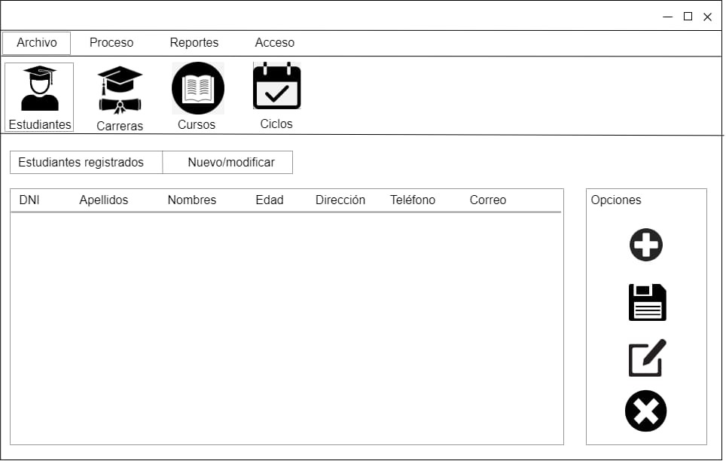

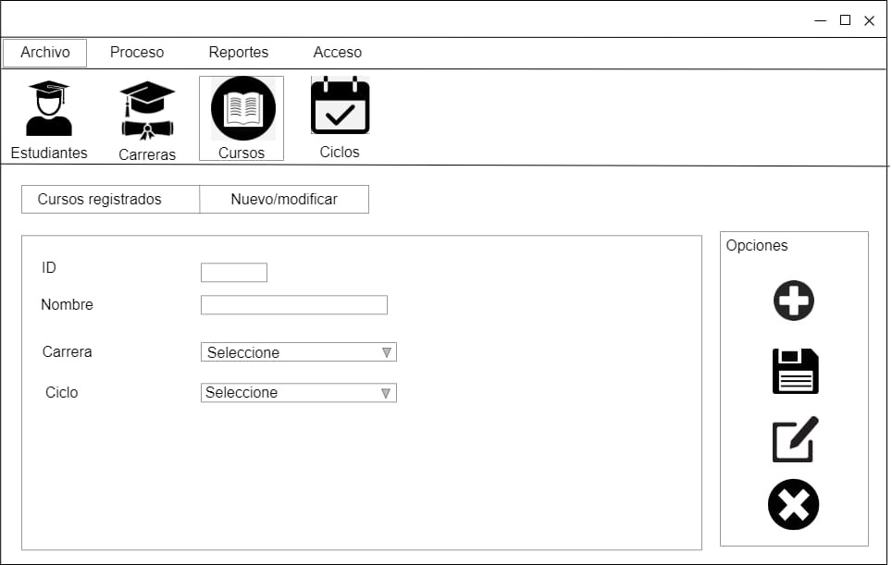

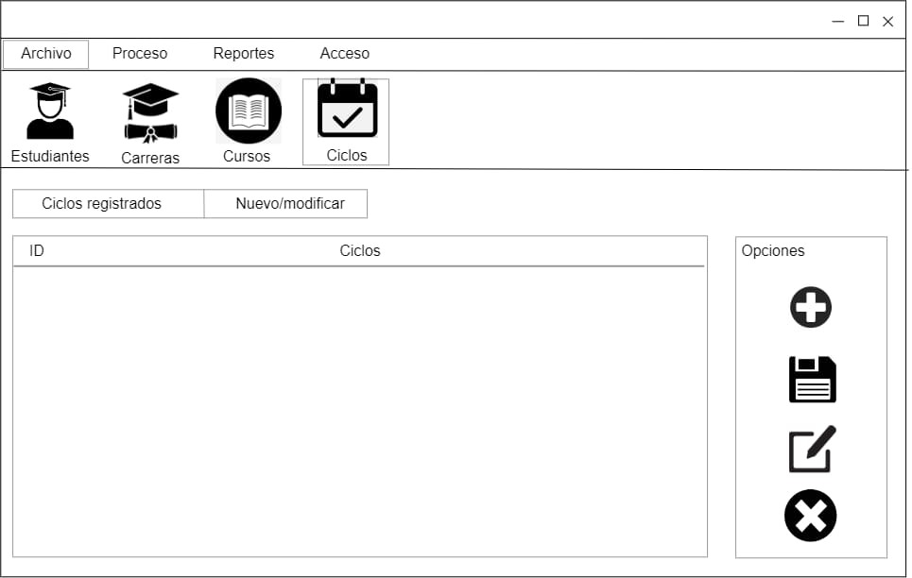

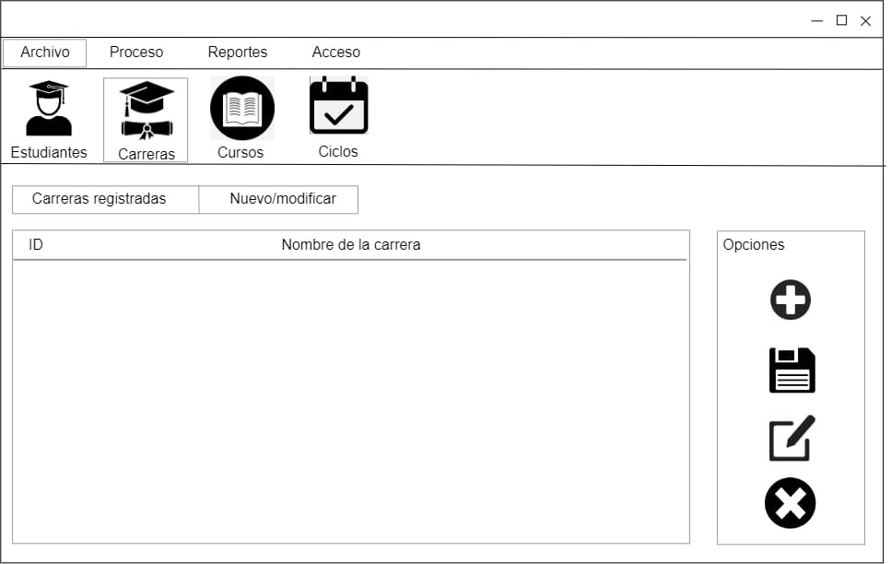

#### Prototipo 2

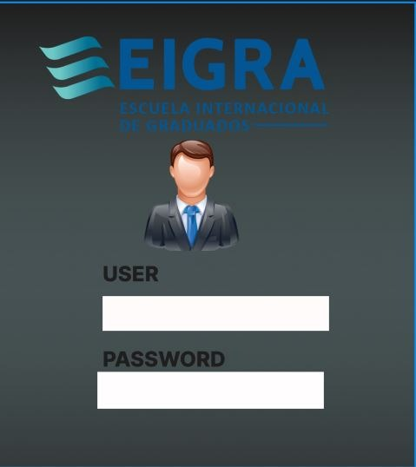

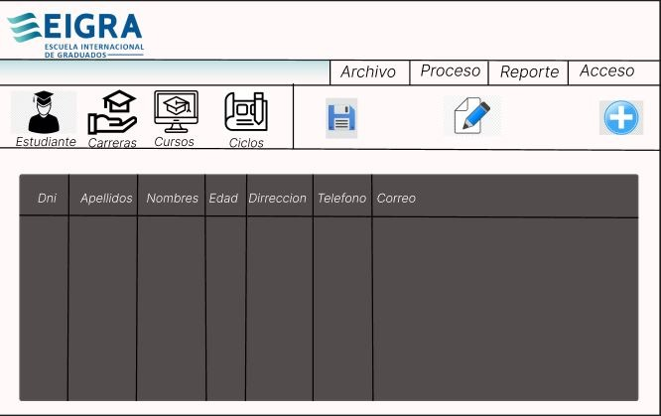

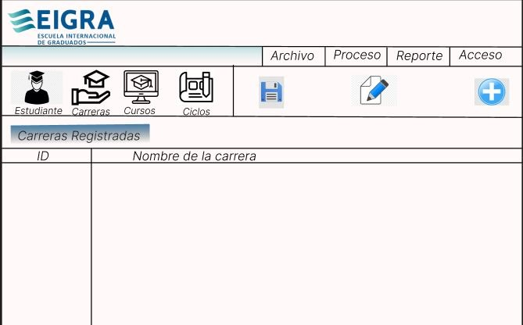

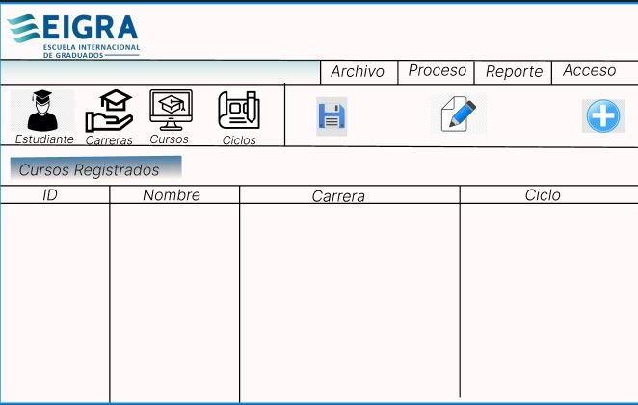

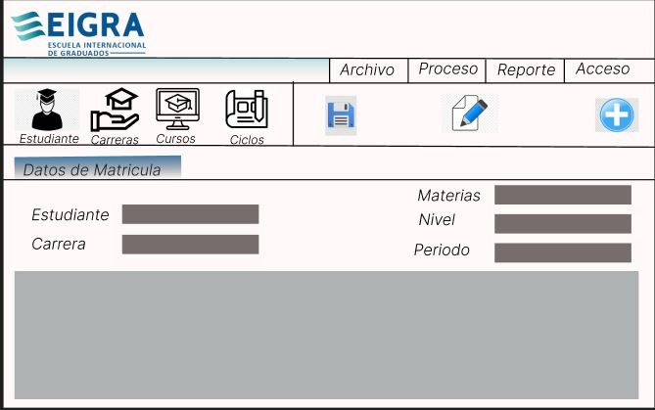

#### Prototipo 3

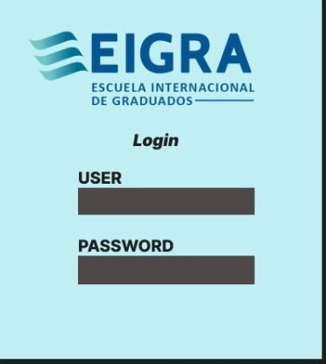

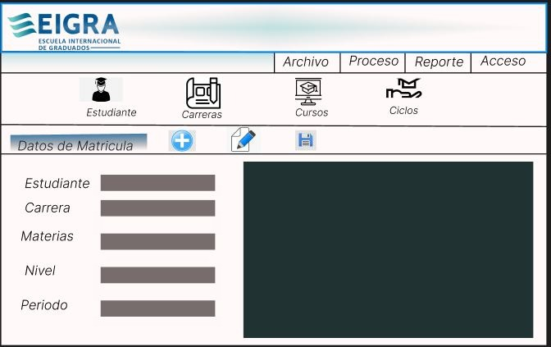

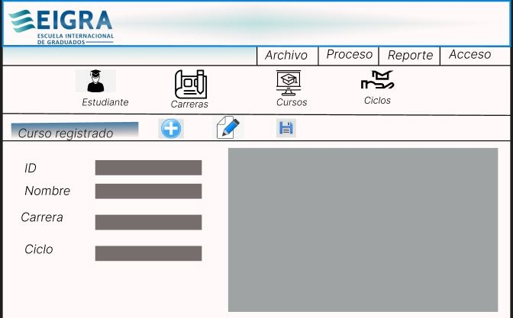

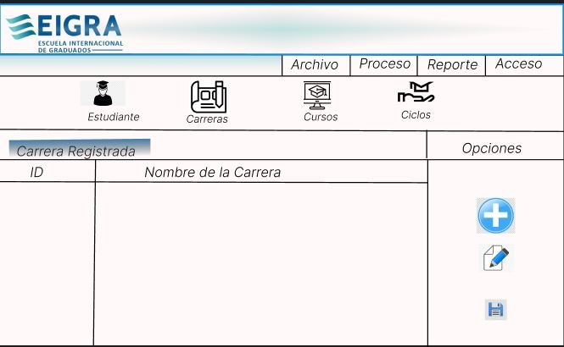

### 3.4.2. Diagramas de caso de uso

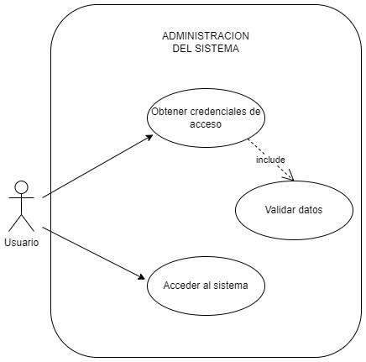LOGIN

|  |  |  |
| --- | --- | --- |
| LOGIN AL SISTEMA | | |
| Autores | USUARIO | |
| Descripción | El sistema pide las credenciales de ingreso (user y contraseña) para que puedan ingresar. | |
| Precondición | El usuario debe validar los datos | |
| SECUENCIA NORMAL | PASO | ACCION |
| 1 | El usuario ingresa sus datos. |
| 2 | El sistema valida los datos |
| 3 | Validado los datos permite el ingreso o error el sistema |
| POSTCONDICION |  | |
| SECUENCIA ALTERNA | PASO | ACCION |
| 1 | Al ingresar datos incorrectos no permite ingresar al sistema |
| 2 |  |
| 3 |  |
| 4 |  |
| COMENTARIOS |  | |

MATRICULA

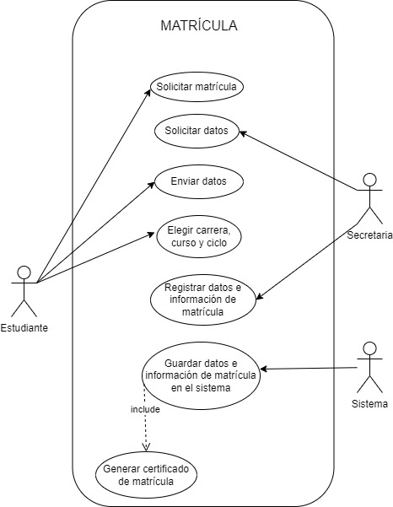

|  |  |  |
| --- | --- | --- |
| MATRÍCULA | | |
| Autores | SECRETARIA, ESTUDIANTE | |
| Descripción | El sistema permite matricular al estudiante | |
| Precondición | El estudiante debe estar registrado o se le debe registrar | |
| SECUENCIA NORMAL | PASO | ACCION |
| 1 | El estudiante pide matrícula. |
| 2 | La secretaria le pide los datos al estudiante |
| 3 | El estudiante valida sus datos |
| 4 | La secretaria pide los datos para la matrícula (carrera, curso, ciclo, período). |
| 5 | La secretaria corrobora los datos y registra la matrícula |
| POSTCONDICION |  | |
| SECUENCIA ALTERNA | PASO | ACCION |
| 1 | El estudiante pide matrícula. |
| 2 | La secretaria le pide los datos al estudiante |
| 3 | El estudiante pide registrar sus datos |
| 4 | La secretaria ingresa a registro de estudiantes |
| 5 | La secretaria requiere sus datos (DNI, nombre, apellido, edad, dirección, teléfono, correo). |
| 6 | El estudiante brinda y corrobora sus datos |
| 7 | La secretaria ingresa sus datos y registra al estudiante en el sistema |
| 8 | La secretaria pide los datos para la matrícula (carrera, curso, ciclo, período). |
| 9 | La secretaria corrobora los datos y registra la matrícula |
| COMENTARIOS |  | |

CERTIFICADO

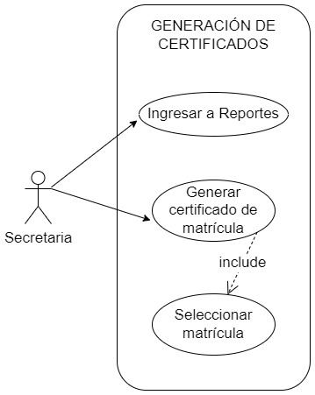

|  |  |  |
| --- | --- | --- |
| GENERAR CERTIFICADO | | |
| Autores | USUARIO | |
| Descripción | El sistema genera un certificado a partir de los datos de matrícula | |
| Precondición | El sistema debe tener al menos una matrícula registrada | |
| SECUENCIA NORMAL | PASO | ACCION |
| 1 | La secretaria ingresa al apartado “Reportes” |
| 2 | La secretaria selecciona una matrícula |
| 3 | El sistema devuelve el certificado |
| POSTCONDICION |  | |
| SECUENCIA ALTERNA | PASO | ACCION |
| 1 |  |
| COMENTARIOS |  | |

REGISTRO CURSO

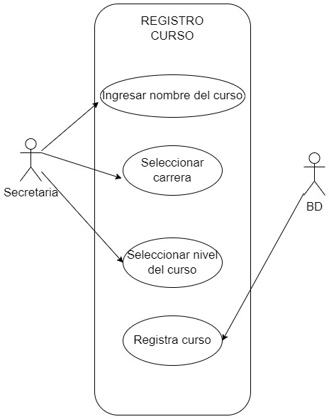

|  |  |  |
| --- | --- | --- |
| REGISTRO CURSO | | |
| Autores | SECRETARIA | |
| Descripción | El sistema registra cursos | |
| Precondición | El curso debe pertenecer a una carrera y a un ciclo | |
| SECUENCIA NORMAL | PASO | ACCION |
| 1 | La secretaria ingresa los datos del curso (ID, nombre, carrera y ciclo). |
| 2 | El sistema registra el curso |
| POSTCONDICION |  | |
| SECUENCIA ALTERNA | PASO | ACCION |
| 1 |  |
| COMENTARIOS |  | |

### 3.4.3. Diagrama de secuencia

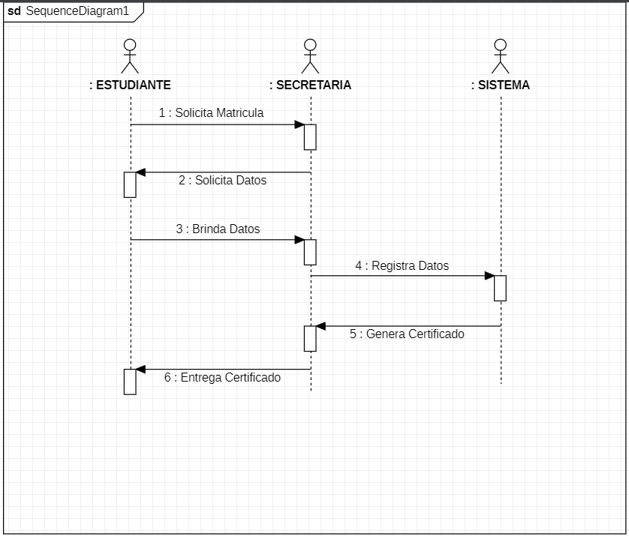

### 3.4.4. Diagrama de flujo de procesos (BIZAGI)

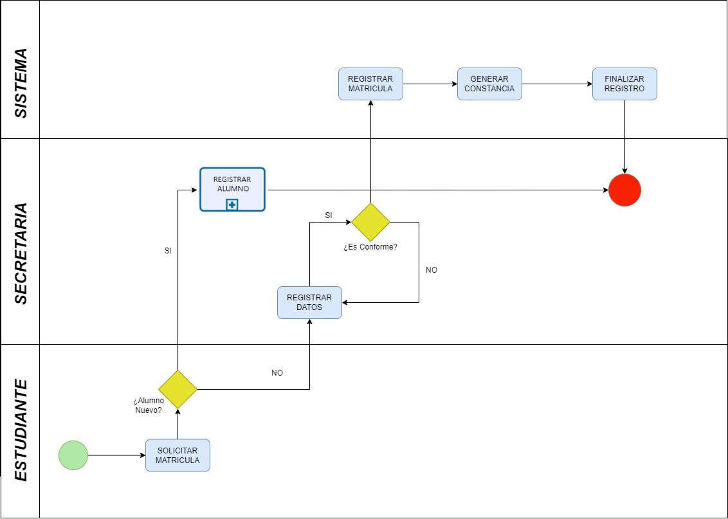

### 3.4.5. Diagrama de clases

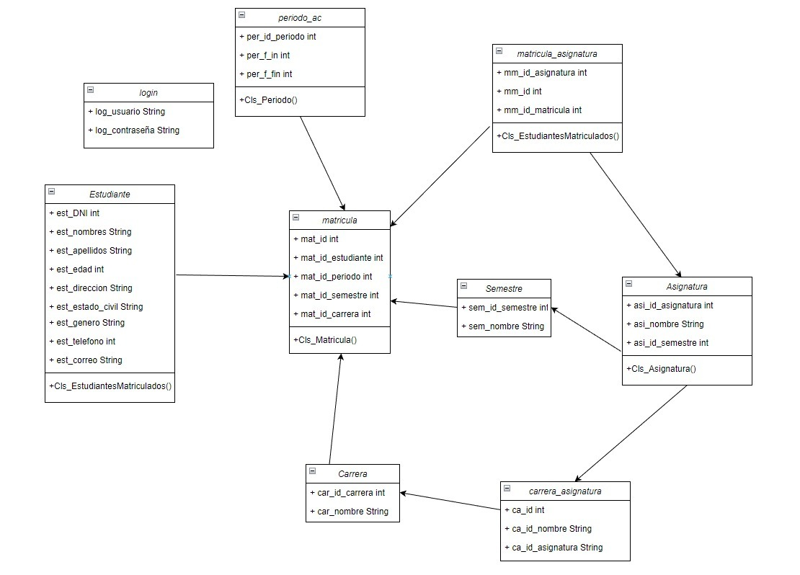

### 3.4.6. Modelo de datos

#### Modelo Conceptual

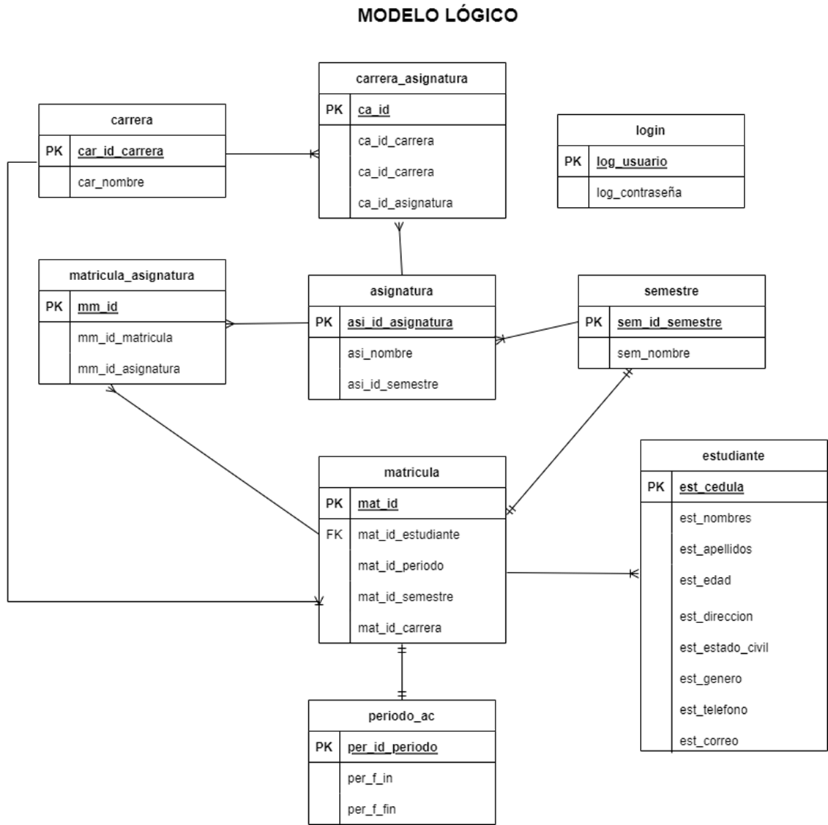

#### Modelo Lógico

#### Modelo Físico

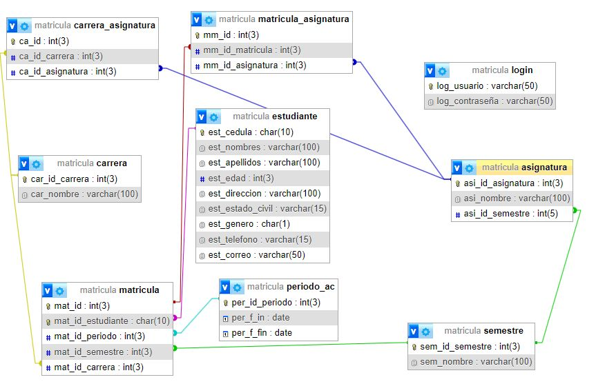

### 3.1.7. Implementación en JAVA

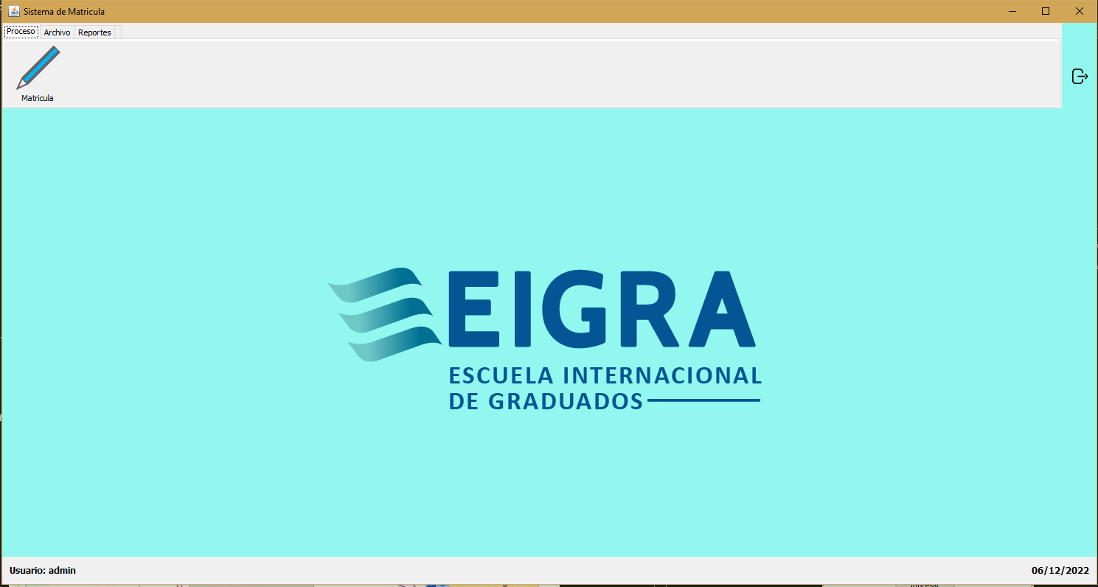

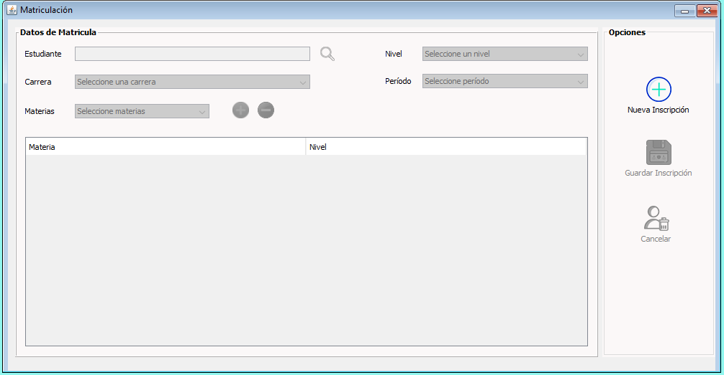

# Capítulo 4

## 4.1 Resultados

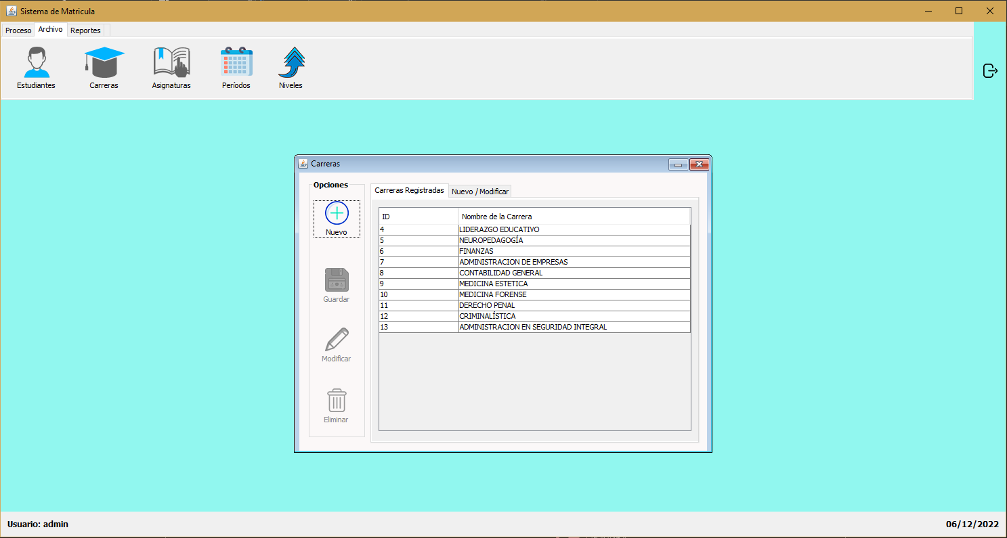

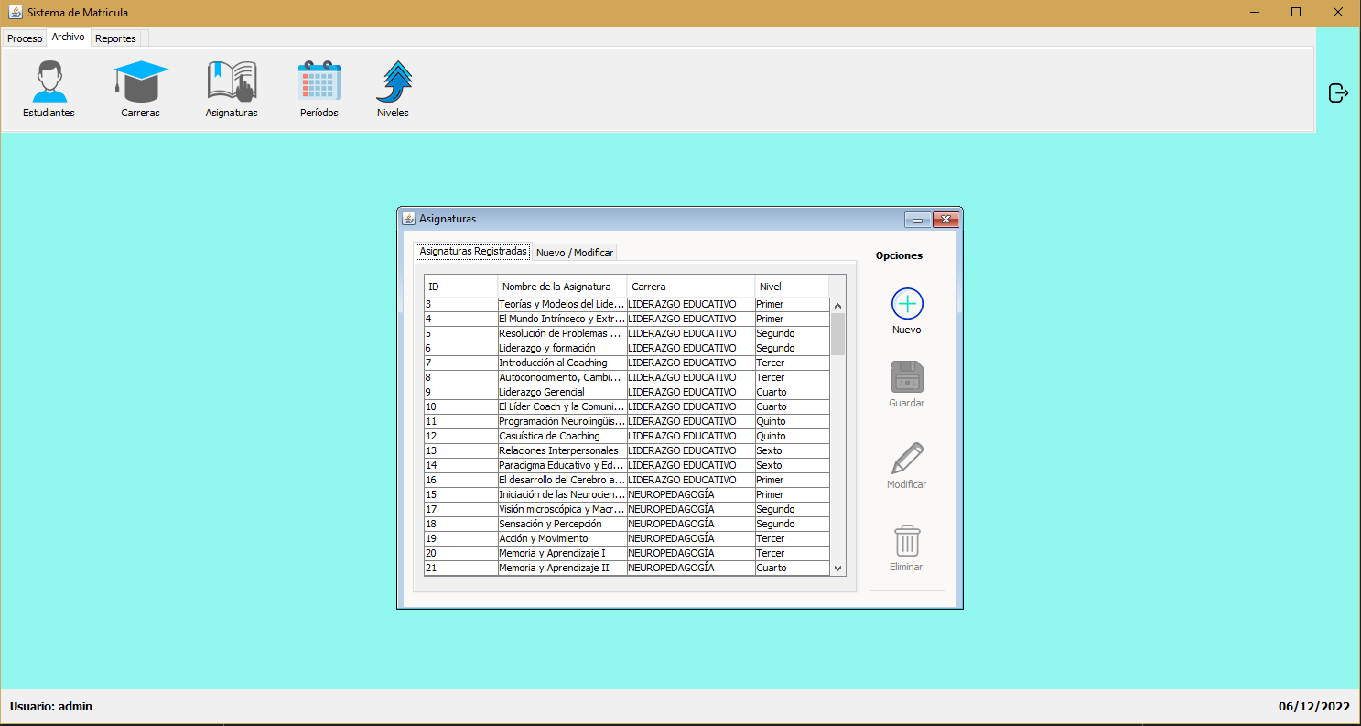

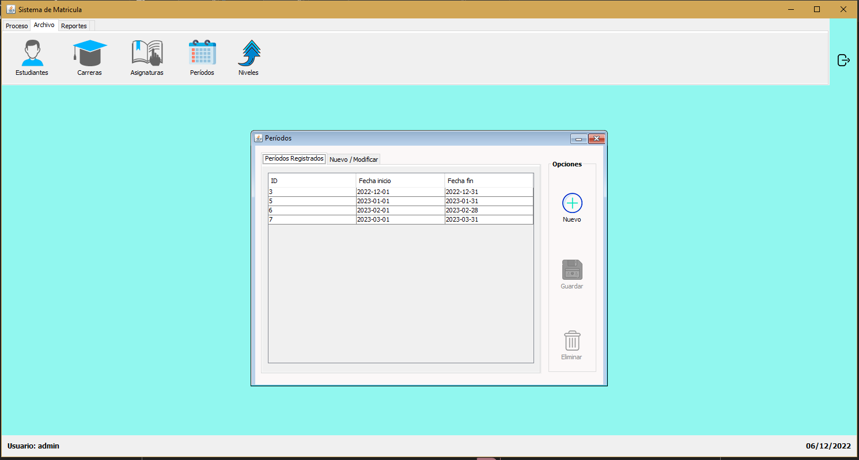

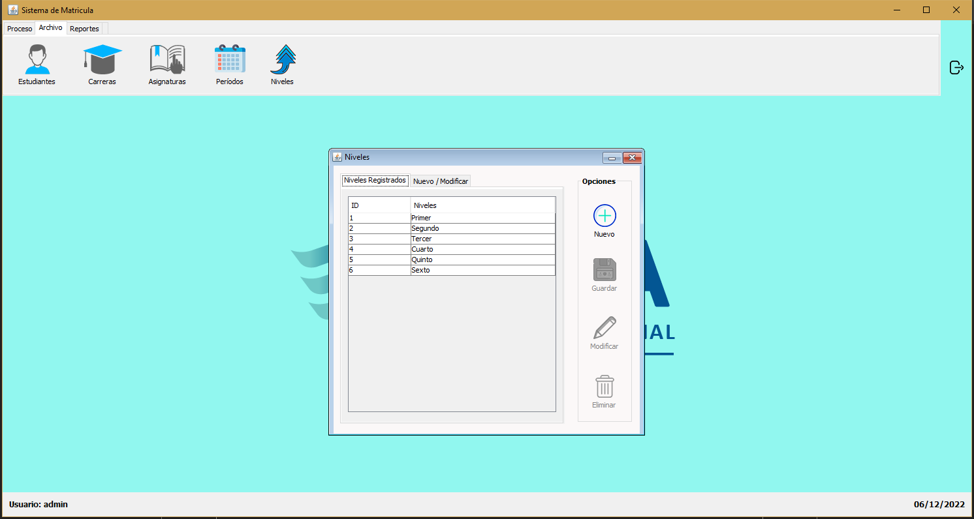

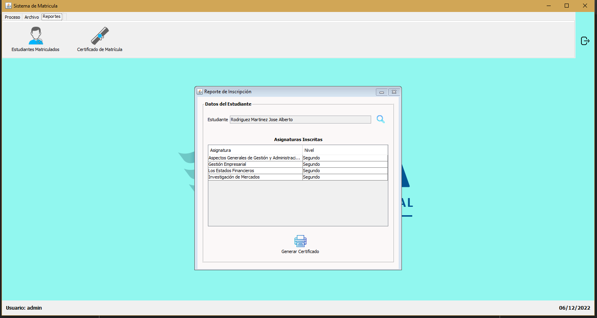

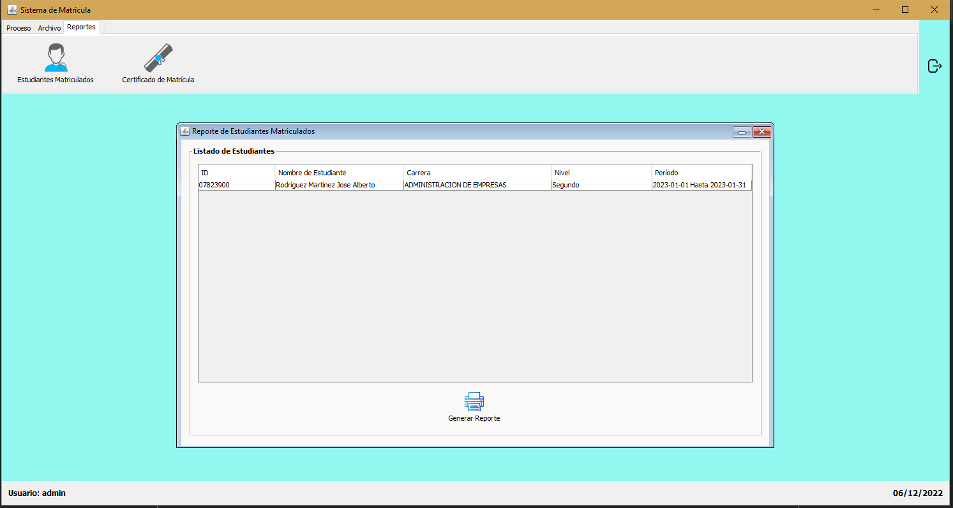

## Lean Canvas

## Project Charter

**VISIÓN GENERAL DEL PROYECTO:**

|  |  |
| --- | --- |
| Nombre del proyecto: | Sistema de registro de matrícula. |
| Patrocinador del proyecto: | Escuela internación de Graduados (EIGRA) |
| Gerente de proyecto (GP): | Carlos Ricardo Aquino |
| Correo electrónico del GP: | Ricardo78@gmail.com |
| Número de teléfono del GP: | 920255875 |
| Unidad de negocio: | 4 pc ,2 servidores |
| Fecha de inicio estimada: | 24/10/2022 |
| Fecha de conclusión estimada: | 14/12/2022 |
| Presupuesto estimado: | 5 mil soles (5000) |

**DESCRIPCIÓN DEL PROYECTO:**

El proyecto a desarrollar es un sistema de registro de matrícula para el instituto (EIGRA).

**PROPÓSITO:**

El propósito de este proyecto es tener una base de datos completa y actualizada de los alumnos. en él se encontrarán la información de los estudiantes, sus padres y acudientes con toda su información

**ALCANCE:**

* Aplicativo registra la matrícula de los estudiantes.
* El aplicativo podrá registrar el curso indicado.
* El aplicativo genera certificados.

**ENTREGABLES CLAVE:**

* Prototipos de software por desarrollar.
* Software
* Manual técnico.

**RECURSOS:**

|  |  |  |
| --- | --- | --- |
| Miembros del equipo | Instalaciones | Equipo |
| DANTE RÍOS PEÑA | Encargado de realizar las pruebas del software desarrollado | Prueba |
| CARLOS RICARDO AQUINO VILA | Encargado de liderar, orientar y supervisar. | Gerente del Proyecto |
| CESAR ARTURO MATTA PASTRANA | Encargado de desarrollar el software solicitado | Desarrollador |
| JHOSSELYN NAOMI SENCIE MORALES | Encargado de evaluar las necesidades o problemas que presenta el proyecto. | Analista |

**PROGRAMA:**

|  |  |  |
| --- | --- | --- |
| Actividades clave | Fecha de inicio | Fecha de conclusión |
| Planificación | 24/10/2022 | 02/11/2022 |
| Diseño de Software | 03/11/2022 | 07/11/2022 |
| Creación del Software | 08/11/2022 | 25/11/2022 |
| Prueba de Software | 26/11/2022 | 14/12/2022 |

**RIESGOS:**

|  |  |
| --- | --- |
| Riesgo potencial | Propuesta de mitigación de riesgo |
| Aumento de los costes del proyecto. | -Se ajustará al monto pactado con el cliente, de esta manera no habrá ninguna variación |
| Retrasos de proyecto. | -Se ajustará a las fechas indicadas para la entrega del proyecto |
| Falta de compromiso por parte del cliente con el proyecto | -Se mantendrá alta comunicación con el cliente, por todos los medios de comunicación. |

## EDT

## Diagrama de Gantt de actividades del proyecto

## Script Base de Datos

-- phpMyAdmin SQL Dump

-- version 5.3.0-dev+20221012.f1f31c313d

-- https://www.phpmyadmin.net/

--

-- Servidor: 127.0.0.1

-- Tiempo de generación: 07-12-2022 a las 17:47:16

-- Versión del servidor: 10.4.24-MariaDB

-- Versión de PHP: 8.1.5

SET SQL_MODE = "NO_AUTO_VALUE_ON_ZERO";

START TRANSACTION;

SET time_zone = "+00:00";

/*!40101 SET @OLD_CHARACTER_SET_CLIENT=@@CHARACTER_SET_CLIENT */;

/*!40101 SET @OLD_CHARACTER_SET_RESULTS=@@CHARACTER_SET_RESULTS */;

/*!40101 SET @OLD_COLLATION_CONNECTION=@@COLLATION_CONNECTION */;

/*!40101 SET NAMES utf8mb4 */;

--

-- Base de datos: `matricula`

--

-- --------------------------------------------------------

--

-- Estructura de tabla para la tabla `asignatura`

--

CREATE TABLE `asignatura` (

`asi_id_asignatura` int(3) NOT NULL,

`asi_nombre` varchar(100) NOT NULL,

`asi_id_semestre` int(5) NOT NULL

) ENGINE=InnoDB DEFAULT CHARSET=utf8mb4;

--

-- Volcado de datos para la tabla `asignatura`

--

INSERT INTO `asignatura` (`asi_id_asignatura`, `asi_nombre`, `asi_id_semestre`) VALUES

(3, 'Teorías y Modelos del Liderazgo', 1),

(4, 'El Mundo Intrínseco y Extrínseco del Líder', 1),

(5, 'Resolución de Problemas y Toma de Decisiones', 2),

(6, 'Liderazgo y formación', 2),

(7, 'Introducción al Coaching', 3),

(8, 'Autoconocimiento, Cambio Personal y Aprendizaje', 3),

(9, 'Liderazgo Gerencial', 4),

(10, 'El Líder Coach y la Comunicación', 4),

(11, 'Programación Neurolingüística', 5),

(12, 'Casuística de Coaching', 5),

(13, 'Relaciones Interpersonales', 6),

(14, 'Paradigma Educativo y Educación del Futuro', 6),

(15, 'Iniciación de las Neurociencias', 1),

(16, 'El desarrollo del Cerebro a lo Largo del Ciclo Vital', 1),

(17, 'Visión microscópica y Macroscópica del SNC', 2),

(18, 'Sensación y Percepción', 2),

(19, 'Acción y Movimiento', 3),

(20, 'Memoria y Aprendizaje I', 3),

(21, 'Memoria y Aprendizaje II', 4),

(22, 'Lengua', 4),

(23, 'Neurodiversidad', 5),

(24, 'Cerebro Emocional y el Cerebro Social', 5),

(25, 'Factores que Activan al Cerebro Para el Aprendizaje', 6),

(26, 'Neuropedagogía: de la Teoría a la Práctica', 6),

(27, 'Fundamentos de Finanzas', 1),

(28, 'Legislación Aplicada a la Gestión Financiera', 1),

(29, 'Contabilidad Para decisiones Financieras ', 2),

(30, 'Riesgo Crediticio y Gestión de Cobranzas', 2),

(31, 'Liquidez y Solidez Financiera', 3),

(32, 'Inversión en el Mercado Financiero ', 3),

(33, 'Finanzas Internacionales ', 4),

(34, 'Planeamiento y Análisis Financiero', 5),

(35, 'Aspectos Generales de Gestión y Administración de Empresas', 1),

(36, 'Gestión Empresarial ', 1),

(37, 'Los Estados Financieros', 2),

(38, 'Investigación de Mercados ', 2),

(39, 'Planeamiento Estratégico Para el Desarrollo Empresarial', 3),

(40, 'Administración de Materiales', 3),

(41, 'Toma de Decisiones y Organización', 4),

(42, 'Introducción y Conceptos Básicos de Marketing', 4),

(43, 'Fundamentos de la Logística', 5),

(44, 'Introducción al Coaching', 5),

(45, 'Fundamentos de la Gestión del Potencial Humano', 6),

(46, 'Casuística y Casos Prácticos de la Gestión del Potencial Humano ', 6),

(47, 'Fundamentos de la contabilidad', 1),

(48, 'Contabilidad Gerencial I ', 1),

(49, 'Contabilidad Gerencial II ', 2),

(50, 'El Entorno Financiero', 2),

(51, 'Contabilidad Gerencial III', 3),

(52, 'Análisis e Interpretación de los Estados Financieros', 3),

(53, 'Interrelación del Costo - Volumen - Utilidades', 4),

(54, 'Costeo Variable', 4),

(55, 'Costeo por Absorción', 5),

(56, 'La Planificación Financiera y el control de la Gestión', 5),

(57, 'Teoría del Valor: El EVA', 6),

(58, 'Introducción a la Medicina Estética', 1),

(59, 'Estética de Cara y Cuello', 1),

(60, 'Dermatoestética', 2),

(61, 'Implantes Y Rellenos Faciales', 3),

(62, 'Peelings', 2),

(63, 'Estética Corporal ', 3),

(64, 'Estética Quirúrgica', 4),

(65, 'Mesoterapia Estética', 4),

(66, 'Flebología y Linfología Estética', 5),

(67, 'Metodología De La Investigación Científica', 5),

(68, 'Historia de la Medicina Legal o Forense', 1),

(69, 'Tanatología Forense', 1),

(70, 'Traumatología Forense ', 2),

(71, 'Asfixiología Forense', 2),

(72, 'Sexología Forense ', 3),

(73, 'Embarazo No Deseado', 3),

(74, 'Aborto', 4),

(75, 'Homicidio del Recién Nacido ', 4),

(76, 'Síndrome del Niño Maltratado', 5),

(77, 'Psiquiatría Forense', 5),

(78, 'Odontología Forense', 6),

(79, 'Dispositivos Legales Vigentes en el Perú', 6),

(80, 'Principios del Derecho Penal ', 1),

(81, 'Aspectos Generales del Derecho Penal', 1),

(82, 'La Teoría Jurídica del Delito', 2),

(83, 'Auditoría y Participación', 2),

(84, 'Delito de Crimen Organizado y Lavado de Activos', 3),

(85, 'La Víctima y su rol en el proceso penal peruano', 3),

(86, 'El Secreto de las Comunicaciones', 4),

(87, 'Estudio de la Ley Orgánica del Poder Judicial', 4),

(88, 'Métodos Científicos de Investigación en Planes de Seguridad y Pericias Criminalísticas ', 1),

(89, 'Investigación, Inspección Ocular, Peritaje y Vigilancia ', 1),

(90, 'Entrevistas, Interrogatorios, Fuentes de Información, Identificación de Delincuentes y Detenciones', 2),

(91, 'Técnicas de Colección y Cuidado de la Evidencia', 2),

(92, 'Descripción Básica de Delitos contra la Fe Pública y la Propiedad, Prostitución y Drogas', 3),

(93, 'Delitos contra la Propiedad y las Personas', 3),

(94, 'Delitos contra la Fe Pública, la Salud y la Honestidad', 4),

(95, 'Criminalística y Lugar de Hecho', 4),

(96, 'Fraudes con Cheques, Tarjetas de Crédito y Dinero', 5),

(97, 'Dactiloscopia', 5),

(98, 'Balística Forense y Absorción Atómica', 6),

(99, 'Introducción a la Grafología y Grafotecnia', 6),

(100, 'Fundamentos de la Gestión del Potencial Humano', 1),

(101, 'Gestión Estratégica de Potencial Humano', 1),

(102, 'Gestión de Potencial Humano por Competencia', 2),

(103, 'Habilidades Gerenciales I', 2),

(104, 'Análisis, Descripción y Valorización de Puestos de Trabajo', 3),

(105, 'Habilidades Gerenciales II', 3),

(106, 'Gestión de Retribuciones y Remuneraciones', 4),

(107, 'Reclutamiento, Selección e Integración del Personal', 4),

(108, 'Habilidades Gerenciales III', 5),

(109, 'Gestión y Evaluación del Desempeño', 5),

(110, 'Gestión de la Formación, Capacitación y Desarrollo del Personal', 5),

(111, 'Habilidades Gerenciales IV', 6),

(112, 'Casuística y Casos Prácticos de la Gestión del Potencial Humano', 6);

-- --------------------------------------------------------

--

-- Estructura de tabla para la tabla `carrera`

--

CREATE TABLE `carrera` (

`car_id_carrera` int(3) NOT NULL,

`car_nombre` varchar(100) NOT NULL

) ENGINE=InnoDB DEFAULT CHARSET=utf8mb4;

--

-- Volcado de datos para la tabla `carrera`

--

INSERT INTO `carrera` (`car_id_carrera`, `car_nombre`) VALUES

(4, 'LIDERAZGO EDUCATIVO'),

(5, 'NEUROPEDAGOGÍA'),

(6, 'FINANZAS'),

(7, 'ADMINISTRACION DE EMPRESAS'),

(8, 'CONTABILIDAD GENERAL'),

(9, 'MEDICINA ESTETICA'),

(10, 'MEDICINA FORENSE'),

(11, 'DERECHO PENAL'),

(12, 'CRIMINALÍSTICA'),

(13, 'ADMINISTRACION EN SEGURIDAD INTEGRAL');

-- --------------------------------------------------------

--

-- Estructura de tabla para la tabla `carrera_asignatura`

--

CREATE TABLE `carrera_asignatura` (

`ca_id` int(3) NOT NULL,

`ca_id_carrera` int(3) NOT NULL,

`ca_id_asignatura` int(3) NOT NULL

) ENGINE=InnoDB DEFAULT CHARSET=utf8mb4;

--

-- Volcado de datos para la tabla `carrera_asignatura`

--

INSERT INTO `carrera_asignatura` (`ca_id`, `ca_id_carrera`, `ca_id_asignatura`) VALUES

(3, 4, 3),

(4, 4, 4),

(5, 4, 5),

(6, 4, 6),

(7, 4, 7),

(8, 4, 8),

(9, 4, 9),

(10, 4, 10),

(11, 4, 11),

(12, 4, 12),

(13, 4, 13),

(14, 4, 14),

(15, 5, 15),

(16, 4, 16),

(17, 5, 17),

(18, 5, 18),

(19, 5, 19),

(20, 5, 20),

(21, 5, 21),

(22, 5, 22),

(23, 5, 23),

(24, 5, 24),

(25, 5, 25),

(26, 5, 26),

(27, 6, 27),

(28, 6, 28),

(29, 6, 29),

(30, 6, 30),

(31, 6, 31),

(32, 6, 32),

(33, 6, 33),

(34, 6, 34),

(35, 7, 35),

(36, 7, 36),

(37, 7, 37),

(38, 7, 38),

(39, 7, 39),

(40, 7, 40),

(41, 7, 41),

(42, 7, 42),

(43, 7, 43),

(44, 7, 44),

(45, 7, 45),

(46, 7, 46),

(47, 8, 47),

(48, 8, 48),

(49, 8, 49),

(50, 8, 50),

(51, 8, 51),

(52, 8, 52),

(53, 8, 53),

(54, 8, 54),

(55, 8, 55),

(56, 8, 56),

(57, 8, 57),

(58, 9, 58),

(59, 9, 59),

(60, 9, 60),

(61, 9, 61),

(62, 9, 62),

(63, 9, 63),

(64, 9, 64),

(65, 9, 65),

(66, 9, 66),

(67, 9, 67),

(68, 10, 68),

(69, 10, 69),

(70, 10, 70),

(71, 10, 71),

(72, 10, 72),

(73, 10, 73),

(74, 10, 74),

(75, 10, 75),

(76, 10, 76),

(77, 10, 77),

(78, 10, 78),

(79, 10, 79),

(80, 11, 80),

(81, 11, 81),

(82, 11, 82),

(83, 11, 83),

(84, 11, 84),

(85, 11, 85),

(86, 11, 86),

(87, 11, 87),

(88, 12, 88),

(89, 12, 89),

(90, 12, 90),

(91, 12, 91),

(92, 12, 92),

(93, 12, 93),

(94, 12, 94),

(95, 12, 95),

(96, 12, 96),

(97, 12, 97),

(98, 12, 98),

(99, 12, 99),

(100, 13, 100),

(101, 13, 101),

(102, 13, 102),

(103, 13, 103),

(104, 13, 104),

(105, 13, 105),

(106, 13, 106),

(107, 13, 107),

(108, 13, 108),

(109, 13, 109),

(110, 13, 110),

(111, 13, 111),

(112, 13, 112);

-- --------------------------------------------------------

--

-- Estructura de tabla para la tabla `estudiante`

--

CREATE TABLE `estudiante` (

`est_cedula` char(10) NOT NULL,

`est_nombres` varchar(100) NOT NULL,

`est_apellidos` varchar(100) NOT NULL,

`est_edad` int(3) NOT NULL,

`est_direccion` varchar(100) DEFAULT NULL,

`est_estado_civil` varchar(15) DEFAULT NULL,

`est_genero` char(1) DEFAULT NULL,

`est_telefono` varchar(15) DEFAULT NULL,

`est_correo` varchar(50) DEFAULT NULL

) ENGINE=InnoDB DEFAULT CHARSET=utf8mb4;

--

-- Volcado de datos para la tabla `estudiante`

--

INSERT INTO `estudiante` (`est_cedula`, `est_nombres`, `est_apellidos`, `est_edad`, `est_direccion`, `est_estado_civil`, `est_genero`, `est_telefono`, `est_correo`) VALUES

('07823900', 'Jose Alberto', 'Rodriguez Martinez', 20, 'Los Olivos', 'Soltero', 'M', '923482021', 'joseks@gmail.com'),

('36212311', 'Miguel', 'Acurio', 19, 'San Miguel #21', 'Soltero', 'M', '982371078', 'mfj@gmail.com'),

('70956788', 'Ivan', 'Abanto', 19, 'Los Olivos #12', 'Soltero', 'M', '982329992', 'Ivan231@gmail.com'),

('70992234', 'Maria', 'Benites', 20, 'San Miguel #20', 'Soltera', 'F', '920312923', 'maria23@gmail.com'),

('70993450', 'Carlos Ricardo', 'Aquino Vila', 22, 'Mz C2 Lt7 Ex Zona Comercial', 'Soltero', 'M', '923288546', 'ca285543@gmail.com');

-- --------------------------------------------------------

--

-- Estructura de tabla para la tabla `login`

--

CREATE TABLE `login` (

`log_usuario` varchar(50) NOT NULL,

`log_contraseña` varchar(50) NOT NULL

) ENGINE=InnoDB DEFAULT CHARSET=utf8mb4;

--

-- Volcado de datos para la tabla `login`

--

INSERT INTO `login` (`log_usuario`, `log_contraseña`) VALUES

('Admin', '827ccb0eea8a706c4c34a16891f84e7b');

-- --------------------------------------------------------

--

-- Estructura de tabla para la tabla `matricula`

--

CREATE TABLE `matricula` (

`mat_id` int(3) NOT NULL,

`mat_id_estudiante` char(10) NOT NULL,

`mat_id_periodo` int(3) NOT NULL,

`mat_id_semestre` int(3) NOT NULL,

`mat_id_carrera` int(3) NOT NULL

) ENGINE=InnoDB DEFAULT CHARSET=utf8mb4;

--

-- Volcado de datos para la tabla `matricula`

--

INSERT INTO `matricula` (`mat_id`, `mat_id_estudiante`, `mat_id_periodo`, `mat_id_semestre`, `mat_id_carrera`) VALUES

(3, '07823900', 5, 2, 7),

(5, '70993450', 5, 1, 12);

-- --------------------------------------------------------

--

-- Estructura de tabla para la tabla `matricula_asignatura`

--

CREATE TABLE `matricula_asignatura` (

`mm_id` int(3) NOT NULL,

`mm_id_matricula` int(3) NOT NULL,

`mm_id_asignatura` int(3) NOT NULL

) ENGINE=InnoDB DEFAULT CHARSET=utf8mb4;

--

-- Volcado de datos para la tabla `matricula_asignatura`

--

INSERT INTO `matricula_asignatura` (`mm_id`, `mm_id_matricula`, `mm_id_asignatura`) VALUES

(3, 3, 35),

(4, 3, 36),

(5, 3, 37),

(6, 3, 38),

(7, 5, 88),

(8, 5, 89);

-- --------------------------------------------------------

--

-- Estructura de tabla para la tabla `periodo_ac`

--

CREATE TABLE `periodo_ac` (

`per_id_periodo` int(3) NOT NULL,

`per_f_in` date NOT NULL DEFAULT current_timestamp(),

`per_f_fin` date NOT NULL DEFAULT current_timestamp()

) ENGINE=InnoDB DEFAULT CHARSET=utf8mb4;

--

-- Volcado de datos para la tabla `periodo_ac`

--

INSERT INTO `periodo_ac` (`per_id_periodo`, `per_f_in`, `per_f_fin`) VALUES

(3, '2022-12-01', '2022-12-31'),

(5, '2023-01-01', '2023-01-31'),

(6, '2023-02-01', '2023-02-28'),

(7, '2023-03-01', '2023-03-31');

-- --------------------------------------------------------

--

-- Estructura de tabla para la tabla `semestre`

--

CREATE TABLE `semestre` (

`sem_id_semestre` int(3) NOT NULL,

`sem_nombre` varchar(100) NOT NULL

) ENGINE=InnoDB DEFAULT CHARSET=utf8mb4;

--

-- Volcado de datos para la tabla `semestre`

--

INSERT INTO `semestre` (`sem_id_semestre`, `sem_nombre`) VALUES

(1, 'Primer'),

(2, 'Segundo'),

(3, 'Tercer'),

(4, 'Cuarto'),

(5, 'Quinto'),

(6, 'Sexto');

--

-- Índices para tablas volcadas

--

--

-- Indices de la tabla `asignatura`

--

ALTER TABLE `asignatura`

ADD PRIMARY KEY (`asi_id_asignatura`),

ADD KEY `asi_id_semestre` (`asi_id_semestre`);

--

-- Indices de la tabla `carrera`

--

ALTER TABLE `carrera`

ADD PRIMARY KEY (`car_id_carrera`);

--

-- Indices de la tabla `carrera_asignatura`

--

ALTER TABLE `carrera_asignatura`

ADD PRIMARY KEY (`ca_id`),

ADD KEY `ca_id_asignatura` (`ca_id_asignatura`),

ADD KEY `ca_id_carrera` (`ca_id_carrera`);

--

-- Indices de la tabla `estudiante`

--

ALTER TABLE `estudiante`

ADD PRIMARY KEY (`est_cedula`);

--

-- Indices de la tabla `login`

--

ALTER TABLE `login`

ADD PRIMARY KEY (`log_usuario`);

--

-- Indices de la tabla `matricula`

--

ALTER TABLE `matricula`

ADD PRIMARY KEY (`mat_id`,`mat_id_estudiante`),

ADD KEY `mat_id_estudiante` (`mat_id_estudiante`),

ADD KEY `mat_id_periodo` (`mat_id_periodo`),

ADD KEY `mat_id_semestre` (`mat_id_semestre`),

ADD KEY `mat_id_carrera` (`mat_id_carrera`);

--

-- Indices de la tabla `matricula_asignatura`

--

ALTER TABLE `matricula_asignatura`

ADD PRIMARY KEY (`mm_id`),

ADD KEY `mm_id_asignatura` (`mm_id_asignatura`),

ADD KEY `mm_id_matricula` (`mm_id_matricula`);

--

-- Indices de la tabla `periodo_ac`

--

ALTER TABLE `periodo_ac`

ADD PRIMARY KEY (`per_id_periodo`);

--

-- Indices de la tabla `semestre`

--

ALTER TABLE `semestre`

ADD PRIMARY KEY (`sem_id_semestre`);

--

-- AUTO_INCREMENT de las tablas volcadas

--

--

-- AUTO_INCREMENT de la tabla `asignatura`

--

ALTER TABLE `asignatura`

MODIFY `asi_id_asignatura` int(3) NOT NULL AUTO_INCREMENT, AUTO_INCREMENT=113;

--

-- AUTO_INCREMENT de la tabla `carrera`

--

ALTER TABLE `carrera`

MODIFY `car_id_carrera` int(3) NOT NULL AUTO_INCREMENT, AUTO_INCREMENT=14;

--

-- AUTO_INCREMENT de la tabla `carrera_asignatura`

--

ALTER TABLE `carrera_asignatura`

MODIFY `ca_id` int(3) NOT NULL AUTO_INCREMENT, AUTO_INCREMENT=113;

--

-- AUTO_INCREMENT de la tabla `matricula`

--

ALTER TABLE `matricula`

MODIFY `mat_id` int(3) NOT NULL AUTO_INCREMENT, AUTO_INCREMENT=6;

--

-- AUTO_INCREMENT de la tabla `matricula_asignatura`

--

ALTER TABLE `matricula_asignatura`

MODIFY `mm_id` int(3) NOT NULL AUTO_INCREMENT, AUTO_INCREMENT=9;

--

-- AUTO_INCREMENT de la tabla `periodo_ac`

--

ALTER TABLE `periodo_ac`

MODIFY `per_id_periodo` int(3) NOT NULL AUTO_INCREMENT, AUTO_INCREMENT=8;

--

-- AUTO_INCREMENT de la tabla `semestre`

--

ALTER TABLE `semestre`

MODIFY `sem_id_semestre` int(3) NOT NULL AUTO_INCREMENT, AUTO_INCREMENT=11;

--

-- Restricciones para tablas volcadas

--

--

-- Filtros para la tabla `asignatura`

--

ALTER TABLE `asignatura`

ADD CONSTRAINT `asignatura_ibfk_1` FOREIGN KEY (`asi_id_semestre`) REFERENCES `semestre` (`sem_id_semestre`);

--

-- Filtros para la tabla `carrera_asignatura`

--

ALTER TABLE `carrera_asignatura`

ADD CONSTRAINT `carrera_asignatura_ibfk_1` FOREIGN KEY (`ca_id_asignatura`) REFERENCES `asignatura` (`asi_id_asignatura`),

ADD CONSTRAINT `carrera_asignatura_ibfk_2` FOREIGN KEY (`ca_id_carrera`) REFERENCES `carrera` (`car_id_carrera`);

--

-- Filtros para la tabla `matricula`

--

ALTER TABLE `matricula`

ADD CONSTRAINT `matricula_ibfk_1` FOREIGN KEY (`mat_id_estudiante`) REFERENCES `estudiante` (`est_cedula`),

ADD CONSTRAINT `matricula_ibfk_2` FOREIGN KEY (`mat_id_periodo`) REFERENCES `periodo_ac` (`per_id_periodo`),

ADD CONSTRAINT `matricula_ibfk_3` FOREIGN KEY (`mat_id_semestre`) REFERENCES `semestre` (`sem_id_semestre`),

ADD CONSTRAINT `matricula_ibfk_4` FOREIGN KEY (`mat_id_carrera`) REFERENCES `carrera` (`car_id_carrera`);

--

-- Filtros para la tabla `matricula_asignatura`

--

ALTER TABLE `matricula_asignatura`

ADD CONSTRAINT `matricula_asignatura_ibfk_1` FOREIGN KEY (`mm_id_asignatura`) REFERENCES `asignatura` (`asi_id_asignatura`),

ADD CONSTRAINT `matricula_asignatura_ibfk_2` FOREIGN KEY (`mm_id_matricula`) REFERENCES `matricula` (`mat_id`);

COMMIT;

/*!40101 SET CHARACTER_SET_CLIENT=@OLD_CHARACTER_SET_CLIENT */;

/*!40101 SET CHARACTER_SET_RESULTS=@OLD_CHARACTER_SET_RESULTS */;

/*!40101 SET COLLATION_CONNECTION=@OLD_COLLATION_CONNECTION */;

## Link de GitHub

<https://github.com/CarLosAv99/ProyectoFinal2>

# Capitulo V

## 5.1. Análisis de Resultados (Estadística)

## 5.2. Contrastación de hipótesis

# Capítulo VI

## Conclusiones

En síntesis, el instituto escuela nacional de graduados (EIGRA), cuenta con un sistema de matrícula para mejorar la eficiencia administrativa. Lo cual cuenta con una base de datos que maneja y controla la información el administrador que será encargado de manipular dicho aplicativo. Con el presente proyecto se busca optimizar la eficiencia administrativa y recortar el tiempo de espera que conlleva realizar un registro de matrícula, de esta manera obtener mejores resultados y mayores beneficios

## Recomendaciones

# Referencias

## Fuentes bibliográficas

# Anexos

## Anexo 01: Instrumentos de recolección de datos

## Anexo 02: Diapositivas

## Anexo 03: formatos, formularios otros.